Un indicateur Jour/nuit

Le défi ingénieur : Comment réaliser un indicateur Jour/Nuit ?

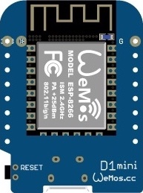
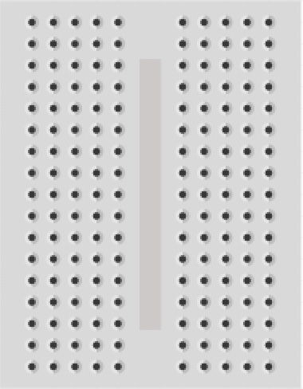
Le matériel à disposition :
Matériel | Utilisation
Wemos D1 mini | La base
Photo-résistance | La valeur dépend de la lumière. Plus il y a de lumière, moins il y a de résistance.  http://---IP---/analog
Résistance | 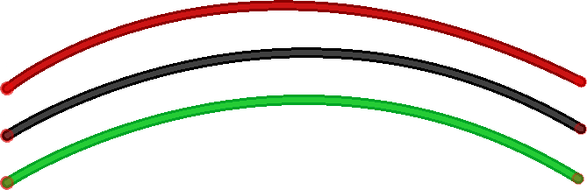  Elle sert à limiter le courant qui passe dans la photo-résistance
Plaque de prototypage | Pour nos branchements
3 Fils Dupont | Pour connecter nos composants

Pour le programme :
une image de soleil et une de lune pour symboliser le jour et la nuit.


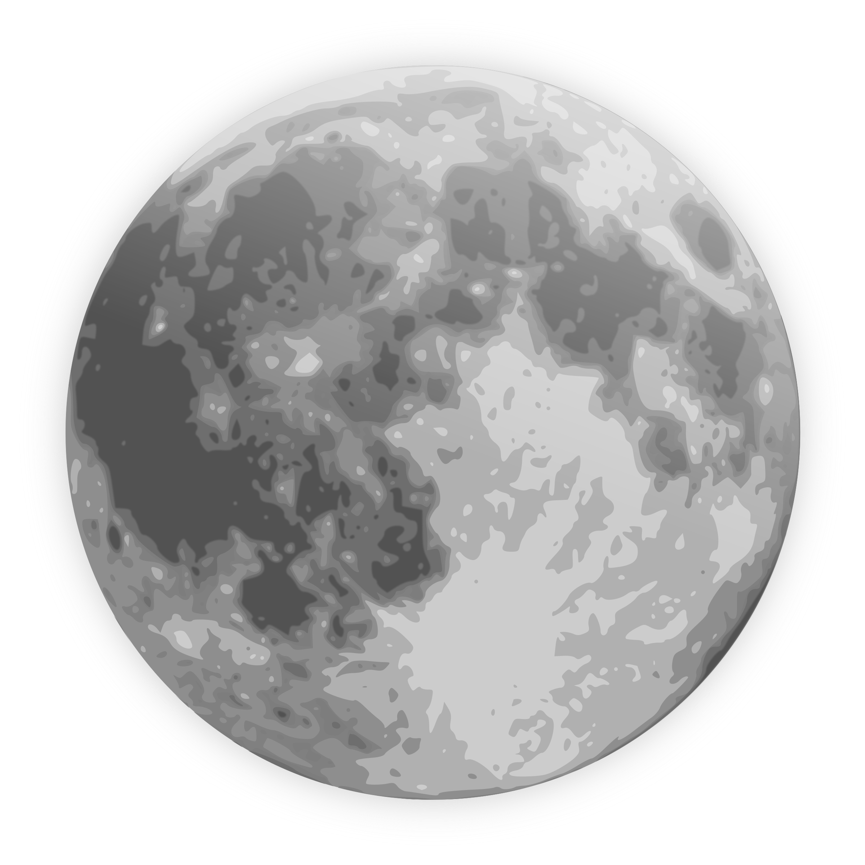

Pour aller plus vite !
Schéma de brochage :
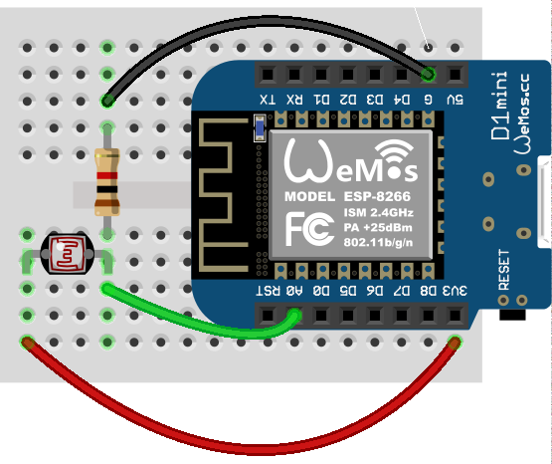

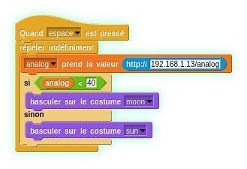
Proposition de programme :
Créez un lutin « jour-nuit » ayant deux costumes : un costume « soleil » pour symboliser le jour, un costume « lune » pour symboliser la nuit (par exemple).
Stockez la valeur de la photo-résistance dans une variable (ici on l'a nommée « analog »).

Résultat :
Valeur de « analog » supérieure à 40 | Valeur de « analog » inférieure à 40
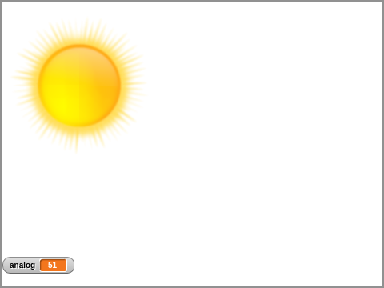 | 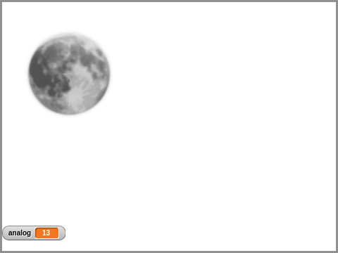

D'autre défi ?
- Allumer une led quand la lumière est trop basse !
- Une deuxième lorsqu'elle la lumière est trop forte ?

